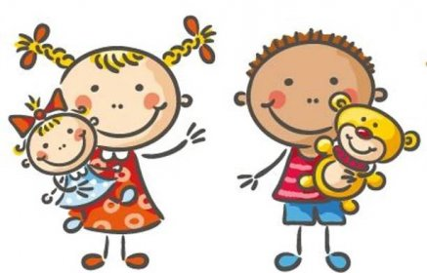 Jídelní lístek
27.4. – 1. 5. 2026
PONDĚLÍ | Svačina: | Chléb sedlák, vaječná pomazánka, zelenina, mléko (1a, b,3, 7)
PONDĚLÍ | Polévka: | Rychlá masová (3, 9)
PONDĚLÍ | Oběd: | Segedínský guláš s knedlíkem s přídavkem špaldy (1a, e, 3, 7,12)
PONDĚLÍ |  | Sirup/voda
PONDĚLÍ | Svačina: | Houska, lososová pomazánka, jablko, čaj citron (1a, 4, 7)
ÚTERÝ | Svačina: | Veka, avokádová pomazánka, polníček+rajče cherry, čaj (1a, 7)
ÚTERÝ | Polévka: | Z červené čočky (1a, e)
ÚTERÝ | Oběd: | Kuřecí nugety se sýrem, bramborová kaše, ledový salát s jogurtem
ÚTERÝ |  | (1a, b, e, 3, 7) čaj neslazený/voda
ÚTERÝ | Svačina: | Chléb, medové máslo, pomeranč, mléko (1a, b, 7)
STŘEDA | Svačina: | Chléb, sýrová pomazánka, kedluben, bílá káva (1a, b, 7)
STŘEDA | Polévka: | Slepičí s kroupou (1d, 9)
STŘEDA | Oběd: | Krůtí nudličky na kari, těstoviny (1a, 7)
STŘEDA |  | Mošt/voda
STŘEDA | Svačina: | Žitný chléb, tvarohová s mrkví, ovoce, čaj (1b, 7)
ČTVRTEK | Svačina: | Dalamánek, pomazánkové máslo, mix zeleniny, kakao (1b, 7)
ČTVRTEK | Polévka: | Zelňačka s vejcem (1a, 3, 7, 12)
ČTVRTEK | Oběd: | Mexický guláš /hrášková rýže/ (1a, e, 7)
ČTVRTEK |  | Mošt/voda
ČTVRTEK | Svačina: | Jogurt kelímek, piškoty, ovoce, čaj
PÁTEK | Svačina:
PÁTEK | Polévka:
PÁTEK | Oběd: | 1. máj
PÁTEK | Svačina:

Kolektiv kuchyně Vám přeje dobrou chuť.
Ovoce a zelenina dle aktuální nabídky trhu! K pokrmům je podávána voda, varianta bylinného nebo ovocného čaje.
Jídlo je určeno k okamžité spotřebě. Změna jídel a alergenů vyhrazena.
Jídlo obsahuje alergeny, které jsou značeny čísly v závorce – např. (1, 3,7)
Stopové prvky neznačíme.

